IA au Carré
Documentation Projet
Veille IA agentique automatisée — Podcast quotidien généré par agents IA
Version : juillet 2026 — Statut : Production

1. Vue d'ensemble
IA au Carré est un pipeline entièrement automatisé qui génère chaque matin un podcast de veille IA en français. Le projet est né comme exercice personnel sur les agents IA et l'automatisation frugale (coût mensuel quasi zéro).
- Format : Dialogue fictif entre Sophie (journaliste) et Marc (expert IA), 15 minutes
- Publication : Apple Podcasts, flux RSS public
- Fréquence : Quotidienne à 8h30 (mode semaine) — ton détendu le week-end
RSS : https://antoine78300.github.io/ia-au-carre/feed.xml

2. Architecture globale
Le pipeline s'exécute en chaîne, chaque étape déclenchant la suivante, avec une boucle d'adaptation quotidienne basée sur le feedback :
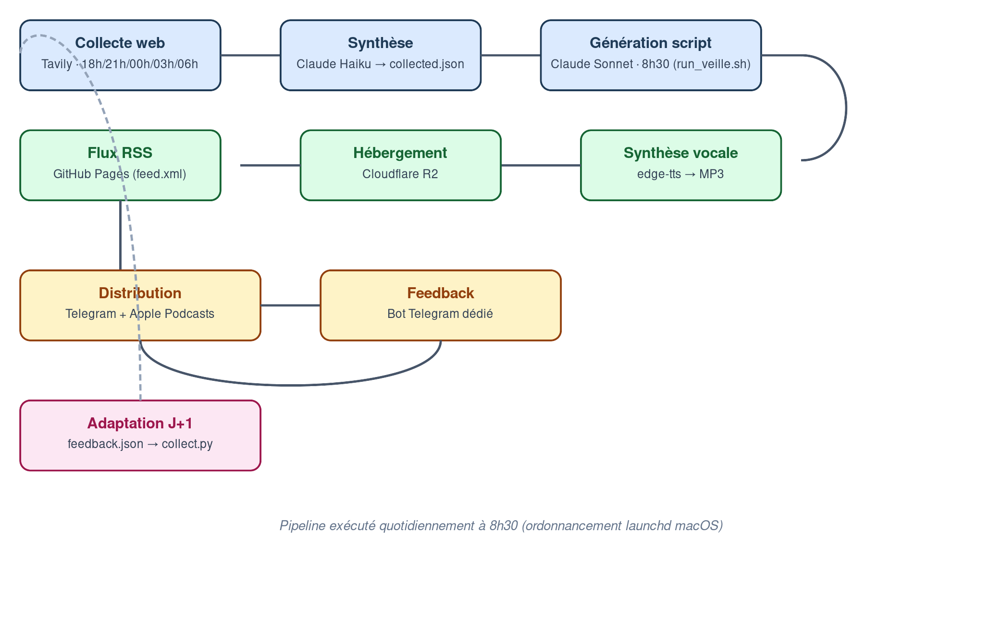
Détail des étapes : Collecte web (Tavily, 18h·21h·00h·03h·06h) → Synthèse (Claude Haiku → collected.json) → Génération script (Claude Sonnet, 8h30 via run_veille.sh) → Synthèse vocale (edge-tts → MP3) → Hébergement (Cloudflare R2) → Flux RSS (GitHub Pages) → Distribution (Telegram + Apple Podcasts) → Feedback (bot Telegram dédié) → Adaptation J+1 (feedback.json relu par collect.py).

3. Scripts & fichiers
Répertoire principal :
/opt/VeilleIA/
/opt/VeilleIA/
├── scripts/
│ ├── collect.py # Collecte web via Tavily + synthèse Haiku
│ ├── veille_ia.py # Pipeline principal (script + TTS + envoi)
│ ├── publish.py # Upload R2 + RSS + push GitHub
│ ├── feedback.py # Module feedback (preferences_for_prompt)
│ ├── feedback_bot.py # Bot Telegram dédié feedback (polling)
│ ├── update_feedback.py # Mise à jour feedback.json via Anthropic
│ ├── run_veille.sh # Wrapper de production (checks + alertes)
│ └── feedback_wrapper.sh # Wrapper shell pour quick_commands Hermes
├── data/
│ ├── collected.json # Articles du jour (reset chaque nuit)
│ ├── feedback.json # Préférences utilisateur cumulées
│ └── output/
│ ├── veille_ia_YYYYMMDD.mp3 # Épisodes audio
│ └── script_YYYYMMDD.txt # Scripts podcast
├── logs/
│ ├── stdout.log # Logs pipeline principal
│ ├── stderr.log # Erreurs pipeline
│ ├── collect.log # Logs collecte
│ └── feedback_bot.log # Logs bot feedback
└── ia-au-carre/ # Repo GitHub cloné
├── feed.xml # Flux RSS iTunes-compatible
├── episodes.json # Métadonnées épisodes
└── cover.jpg # Couverture podcast (1400x1400 JPEG)
Skill Hermes
~/.hermes/skills/veille-feedback/SKILL.md # Skill Hermes (contexte LLM)

4. Ordonnancement (launchd macOS)
Service | Horaires | Script | plist
Collecte web | 18h · 21h · 00h · 03h · 06h | collect.py | com.antoine.veille-ia-collect.plist
Podcast | 8h30 quotidien | run_veille.sh | com.antoine.veille-ia.plist
Bot feedback | Permanent (KeepAlive) | feedback_bot.py | com.antoine.feedback-bot.plist
# Vérifier les services actifs
launchctl list | grep "veille\|feedback"

5. Fournisseurs externes

APIs
Service | Usage | Plan | Coût
Tavily | Recherche web réelle (news du jour) | Free (1000 req/mois) | Gratuit
Anthropic | Haiku (synthèse collecte + feedback) · Sonnet (script podcast) | Pay-as-you-go | ~0.10€/jour
ElevenLabs | TTS (désactivé — quota épuisé) | Free | Gratuit

Hébergement
Service | Usage | Plan | Coût
Cloudflare R2 | Stockage MP3 (hébergement audio public) | Free (10GB) | Gratuit
GitHub Pages | Flux RSS iTunes + episodes.json | Free | Gratuit

TTS
Service | Usage | Plan | Coût
edge-tts (Python open-source) | Synthèse vocale FR — fr-FR-DeniseNeural (Sophie) · fr-FR-HenriNeural (Marc) | Open-source | Gratuit

Outils locaux
Outil | Usage
ffmpeg | Concaténation répliques audio → MP3 final
git | Versionning RSS + push GitHub Pages

6. Hermes Agent Gateway
Rôle : Orchestrateur de communication multi-canaux
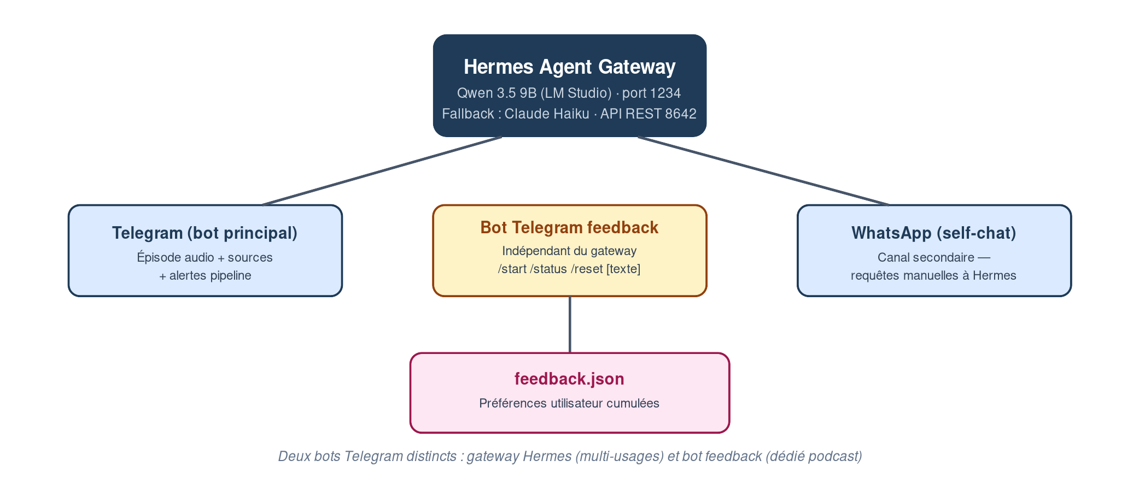

Configuration
- Modèle local : Qwen 3.5 9B via LM Studio (port 1234)
- Fallback cloud : Claude Haiku via Anthropic API
- Port API REST : 8642
- Toolsets actifs : terminal, browser, todo, tts, cronjob

Canaux actifs
Canal | Rôle
Telegram (bot principal) | Réception épisode audio + sources + alertes pipeline
WhatsApp (self-chat) | Canal secondaire — requêtes manuelles à Hermes

Bot Telegram dédié feedback
Bot séparé du gateway Hermes, dédié uniquement au feedback podcast.
Commandes disponibles :
Commande | Action
/start | Aide et instructions
/status | Voir les préférences actuelles
/reset | Réinitialiser les préférences
[texte libre] | Analyser le feedback et mettre à jour feedback.json

7. Boucle feedback
- L'utilisateur envoie un feedback au bot Telegram dédié
- feedback_bot.py reçoit le message (polling long)
- update_feedback.py appelle Anthropic Haiku pour analyser le feedback
- feedback.json est mis à jour avec les nouvelles préférences
- Le lendemain, collect.py lit feedback.json via get_preferences_for_prompt()
- Les préférences sont injectées dans les prompts de collecte et de génération du script
Préférences gérées :
- niveau_technique : trop_technique | equilibre | trop_simple
- focus_geo : plus_france | equilibre | plus_international
- duree : trop_long | bien | trop_court
- sujets_plus : liste de sujets à couvrir davantage (max 5)
- sujets_moins : liste de sujets à éviter (max 5)

8. Mode week-end
Détection automatique : vendredi à partir de 18h, samedi et dimanche.
Dimension | Semaine | Week-end
Sujets collecte | IA agentique, LLM, frameworks, tooling | Art génératif, robotique, IA & science, open-source, insolite
Ton | Professionnel, informatif | Détendu, curieux, humour bienvenu
Structure | Fait marquant + frameworks + recherche + industrie | Découverte + expérimentation + prospective
Catégories Tavily | framework, recherche, tooling, industrie | créativité, science, robotique, société

9. Wrapper de production (run_veille.sh)
Le wrapper exécuté par launchd effectue les vérifications suivantes avant de lancer le pipeline :
- Chargement de ~/.hermes/.env
- Vérification des outils requis (python3, edge-tts, ffmpeg, git)
- Vérification des variables critiques (TELEGRAM, ANTHROPIC, GITHUB, R2)
- Suppression automatique du hook Git LFS si présent
- Lancement de veille_ia.py
- Alerte Telegram en cas d'échec (exit code non-zéro)

10. Publication Apple Podcasts
- Titre : IA au Carré
- Auteur : Hermes Agent
- Langue : Français
- Catégorie : Technology
- RSS : https://antoine78300.github.io/ia-au-carre/feed.xml
- Couverture : 1400x1400px JPEG < 500KB
- Audio : MP3 hébergé sur Cloudflare R2 (streaming compatible)
- Anti-doublon : GUID par date — un seul épisode par jour

11. Variables d'environnement requises
Fichier :
~/.hermes/.env
Toutes les valeurs sensibles (clés API, tokens) sont omises ci-dessous — ce document ne contient aucun secret.
# APIs IA
ANTHROPIC_API_KEY=...
TAVILY_API_KEY=...

# Telegram
TELEGRAM_BOT_TOKEN=... # Bot principal Hermes
TELEGRAM_CHAT_ID=... # Chat ID autorisé
FEEDBACK_BOT_TOKEN=... # Bot dédié feedback

# Cloudflare R2
R2_ACCESS_KEY=...
R2_SECRET_KEY=...
R2_ENDPOINT=https://[ACCOUNT_ID].r2.cloudflarestorage.com
R2_PUBLIC_URL=https://pub-[ID].r2.dev
R2_BUCKET=ia-au-carre

# GitHub
GITHUB_TOKEN=...
GITHUB_USER=antoine78300

12. Dépendances Python
pip install edge-tts --break-system-packages
brew install ffmpeg git
Modules stdlib uniquement pour les scripts (urllib, json, subprocess, pathlib) — aucune dépendance externe supplémentaire.

13. Commandes utiles
# Lancer une collecte manuelle
source ~/.hermes/.env && export $(grep -v '^#' ~/.hermes/.env | xargs) 2>/dev/null
python3 /opt/VeilleIA/scripts/collect.py
# Générer et publier un épisode manuellement
python3 /opt/VeilleIA/scripts/veille_ia.py
# Publier un MP3 existant
python3 /opt/VeilleIA/scripts/publish.py /opt/VeilleIA/data/output/veille_ia_YYYYMMDD.mp3
# Mettre à jour le feedback manuellement
python3 /opt/VeilleIA/scripts/update_feedback.py "texte du feedback"
# Vérifier les services
launchctl list | grep -E "veille|feedback"
# Voir les logs
tail -50 /opt/VeilleIA/logs/stdout.log
tail -20 /opt/VeilleIA/logs/feedback_bot.log
# Vérifier le RSS
curl -sL https://antoine78300.github.io/ia-au-carre/feed.xml | grep "<title>"

Documentation générée le 10/07/2026 — Projet IA au Carré

